116專題 UI設計
116專題 UI設計
一、 客戶端頁面 (Client-Side / Player UI)
1.登入與大廳頁 (Login & Lobby)
登入/註冊頁： 簡單的帳號輸入，可以考慮加上「角色選擇」小圖示。
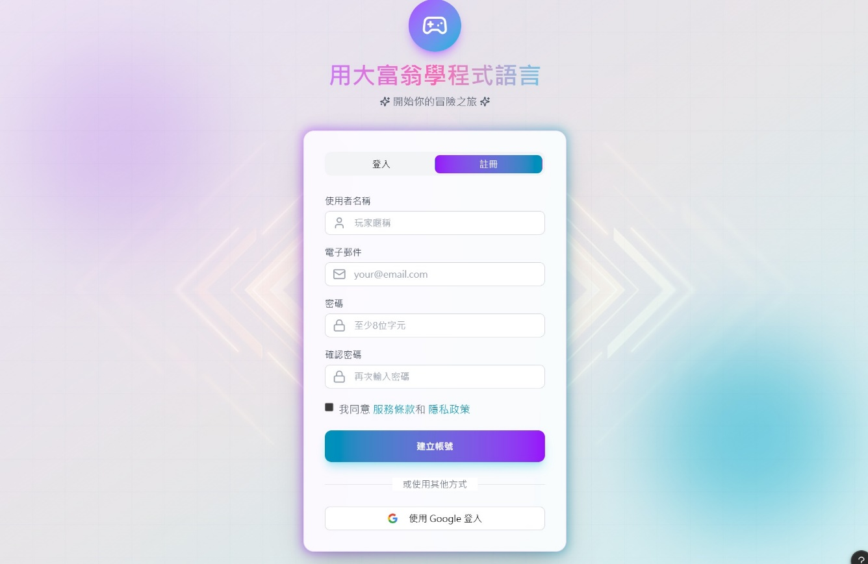
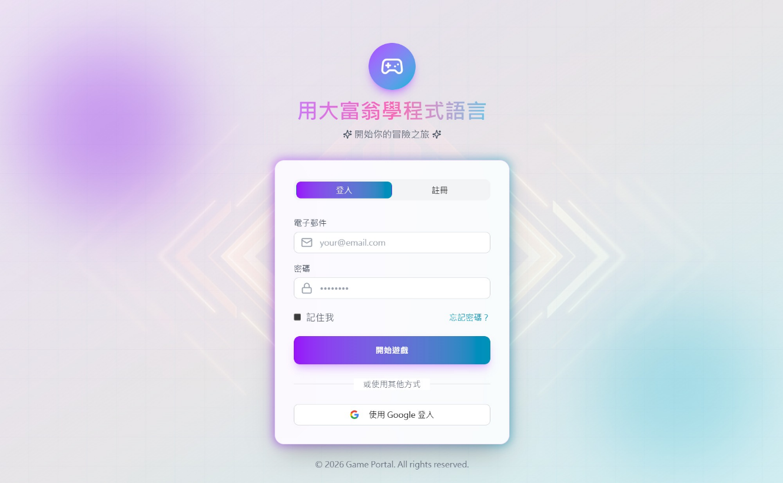
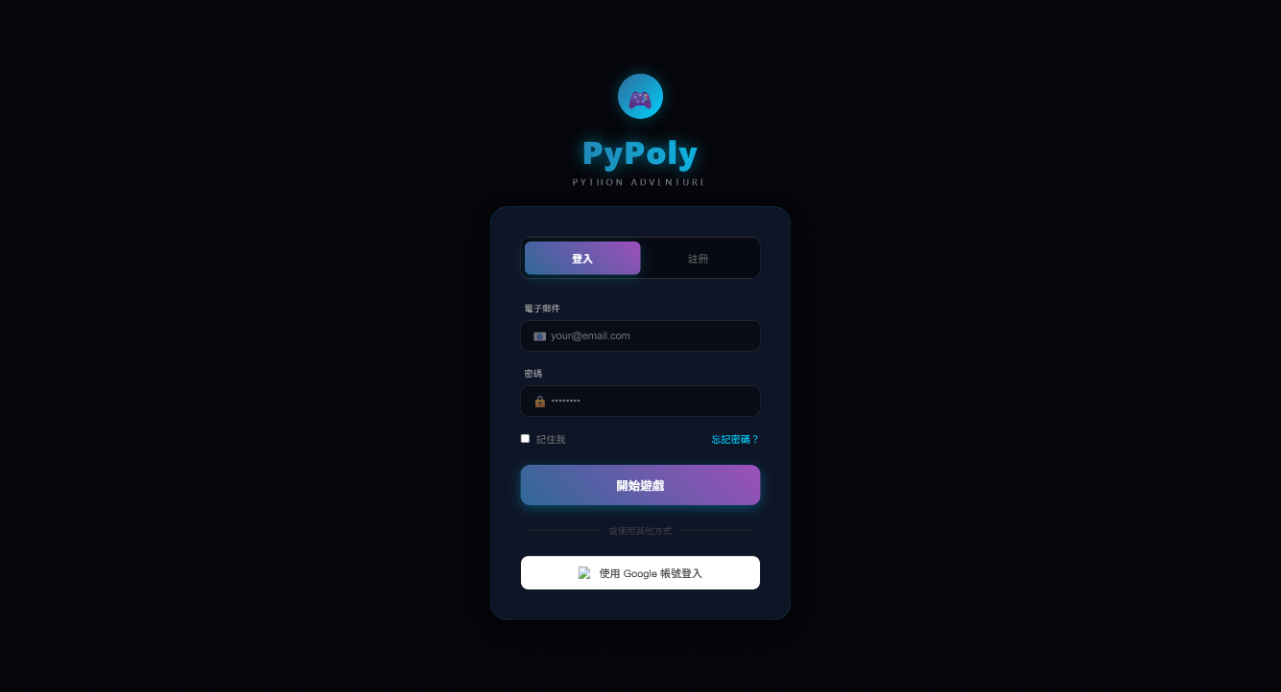
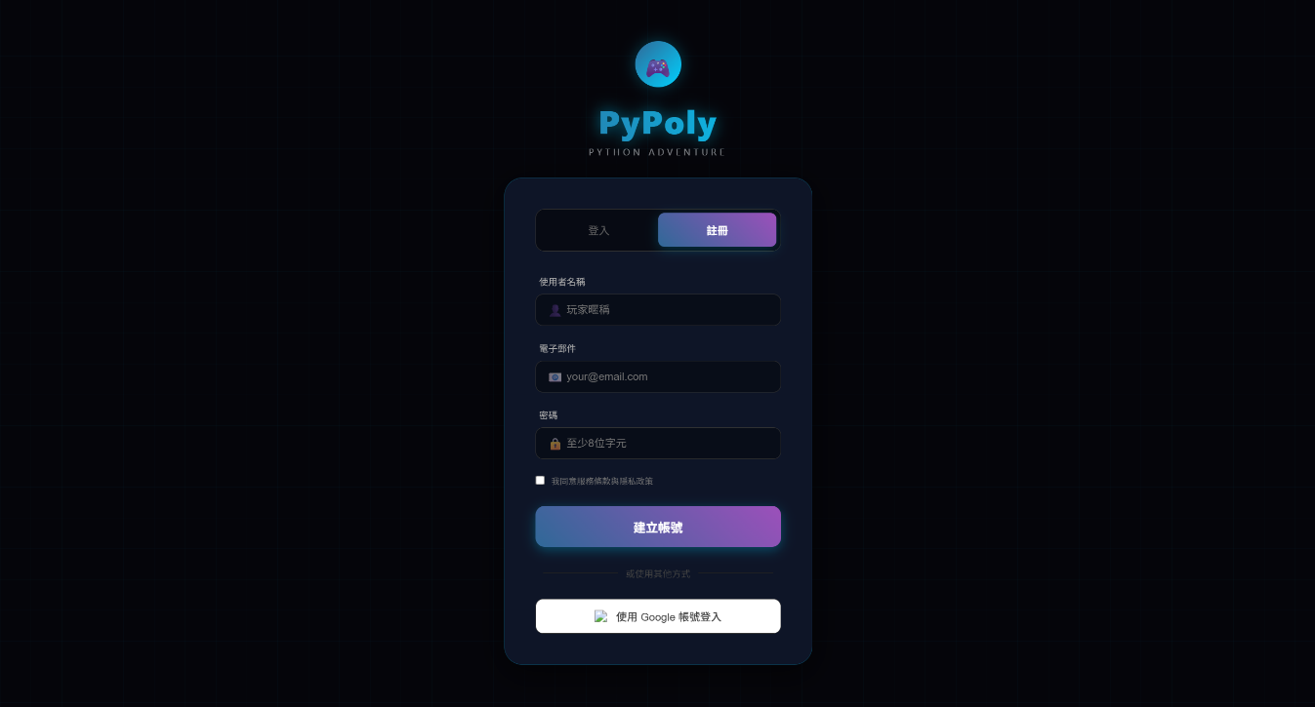
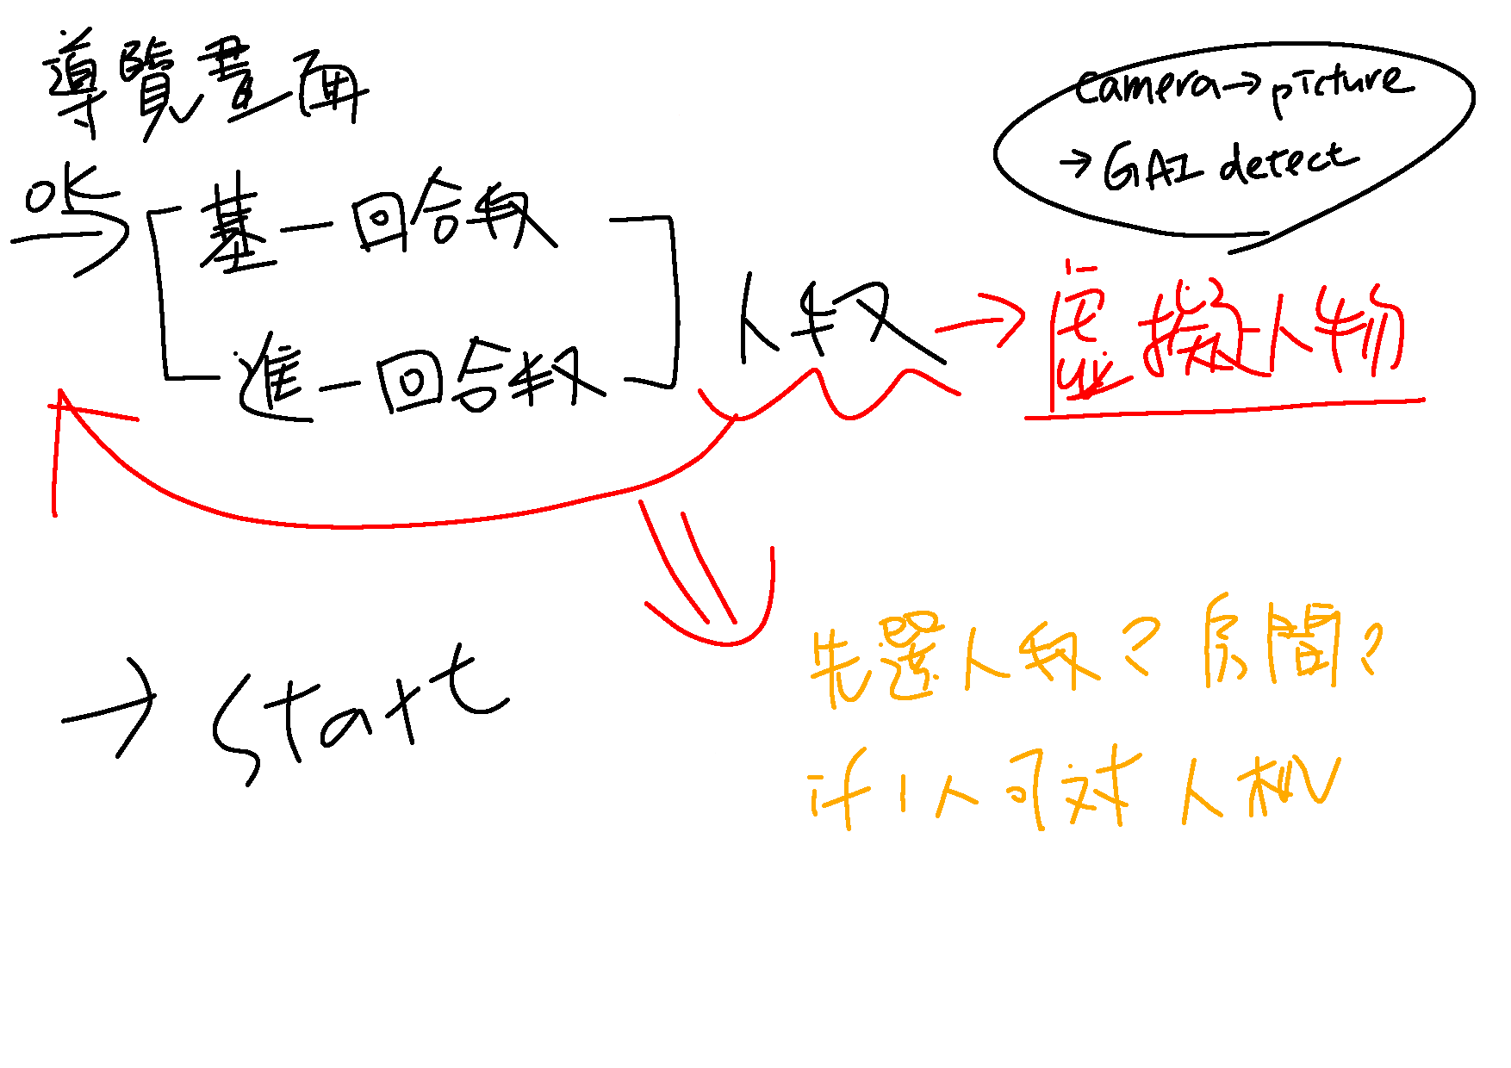

遊戲大廳： 顯示現有房間列表。
模式切換鈕： 「基礎版」 vs 「進階版」。
遊戲設定： 選擇獲勝圈數（例如：繞世界一週、三週）。
建立虛擬人物、建立房間
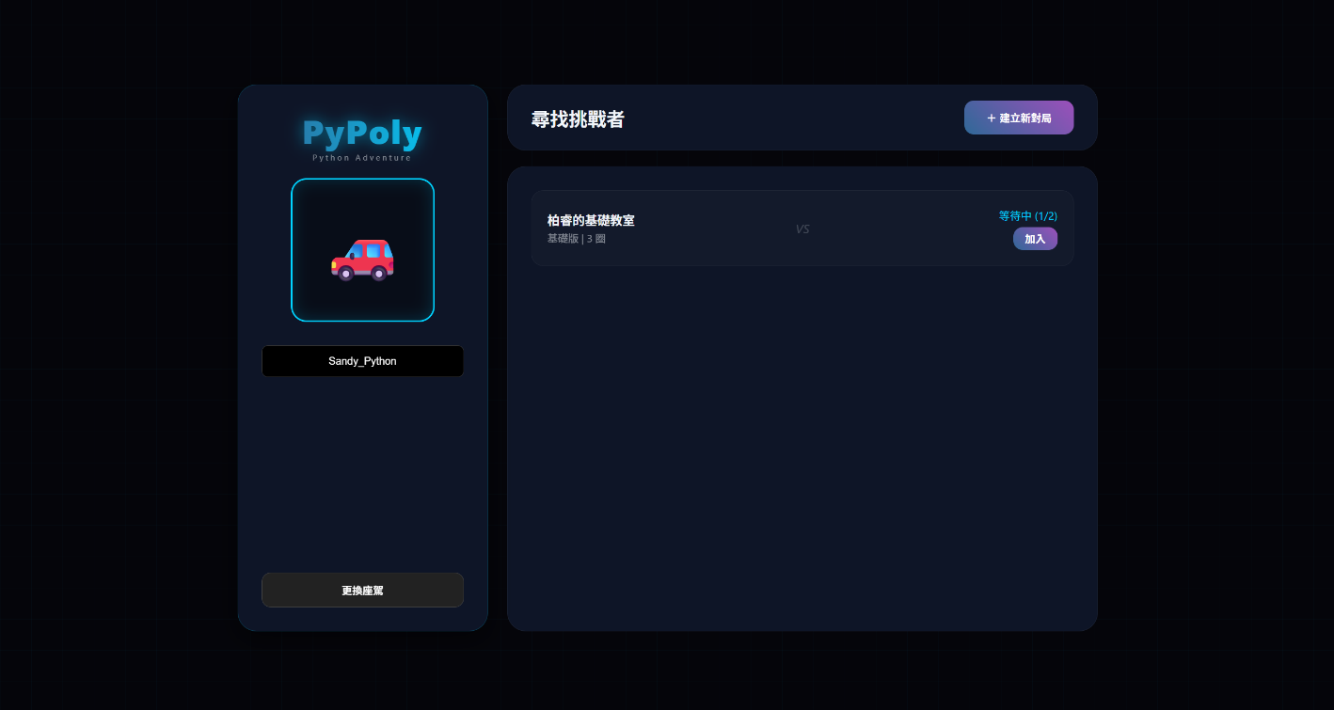
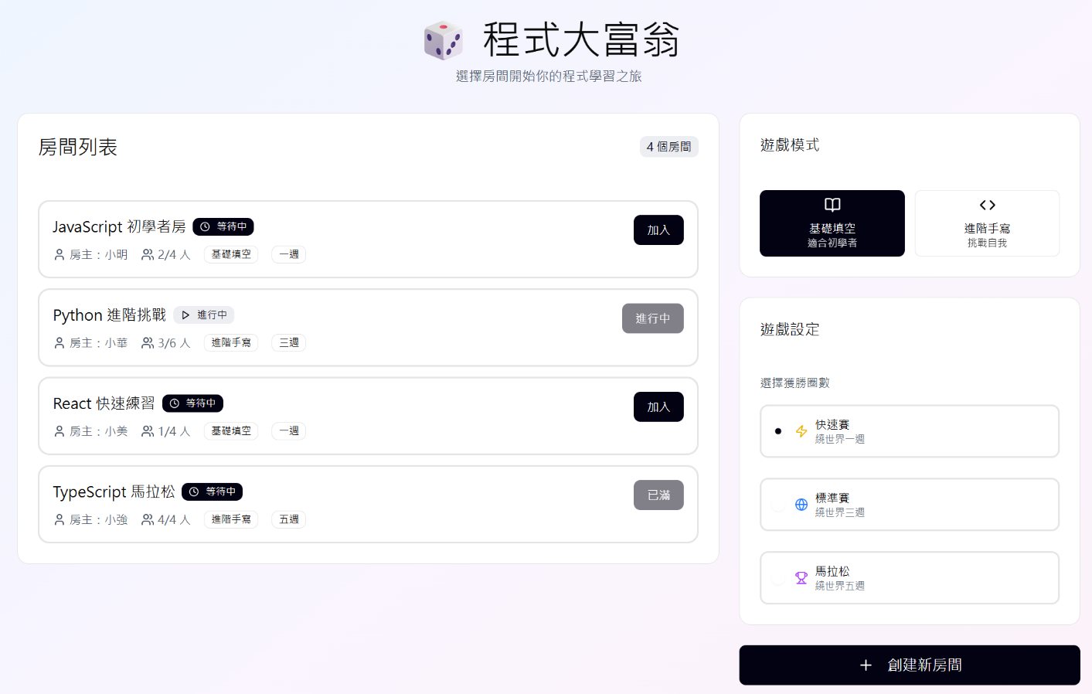
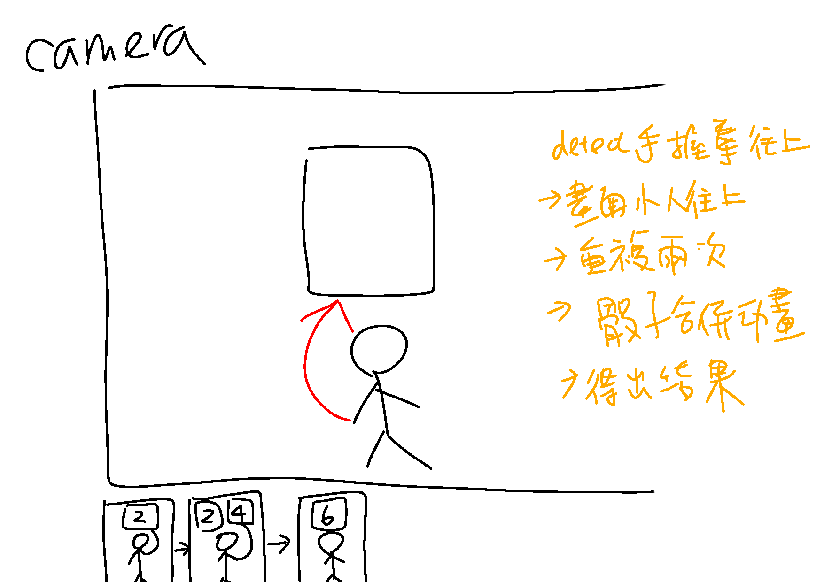

2.主遊戲棋盤頁 (Main Game Board)
Unity 遊戲畫布 (Canvas)： 核心畫區，顯示 2D/3D 大富翁地圖、小車移動與格子特效。
鏡頭監控區 (Webcam Monitor)： * 左下或右下角的小視窗，顯示鏡頭畫面。
辨識 Overlay： 在畫面中標示出辨識到的 ArUco Marker 或手勢結果（例如出現「辨識成功：for 迴圈」的綠色勾勾）。
玩家狀態欄： 顯示金錢、剩餘圈數、已獲得的「Python 語法卡片」庫存。
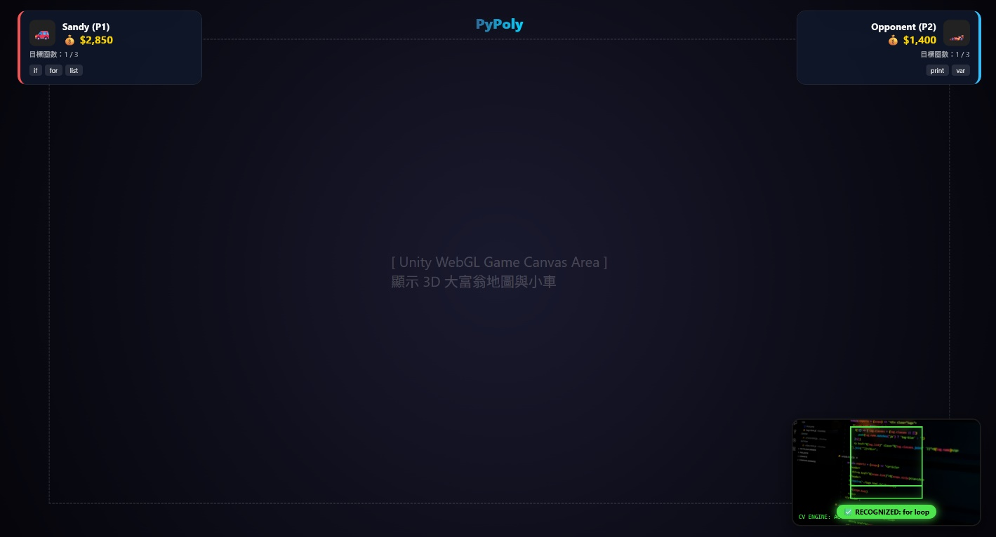

3.互動任務視窗 (Task/Coding Overlay)
互動提示： 當玩家踩到土地，跳出「請比出手勢或展示卡牌來獲得購買資格」。
解題介面：
題目描述： 例如「請完成此變數定義」。
代碼編輯區： 基礎版提供下拉選單或填空；進階版提供一個簡單的 Code Editor。
執行結果： 顯示 Success 或 Error 的動畫反饋。
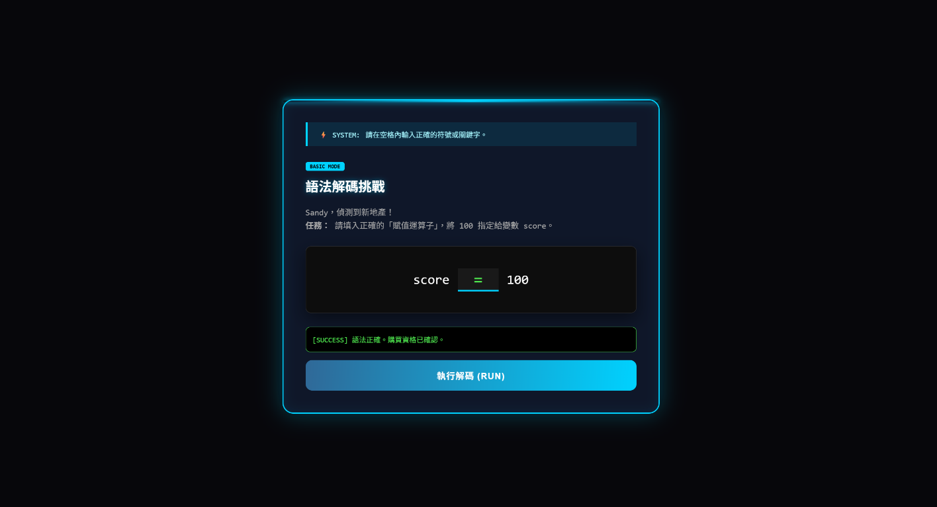
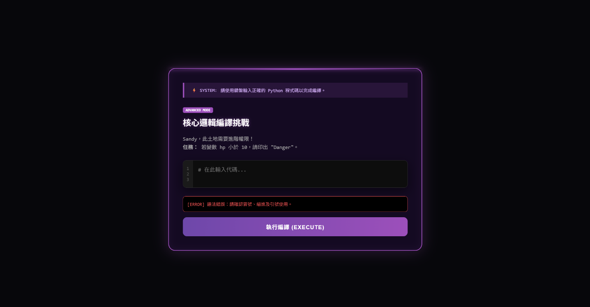

4.遊戲結算頁 (Game Results)
排行榜： 誰是 Python 大富翁？（依金錢與答對率排名）。
學習報告： 本局遊戲中你練習最多次的語法（如：if-else 次數：5）。
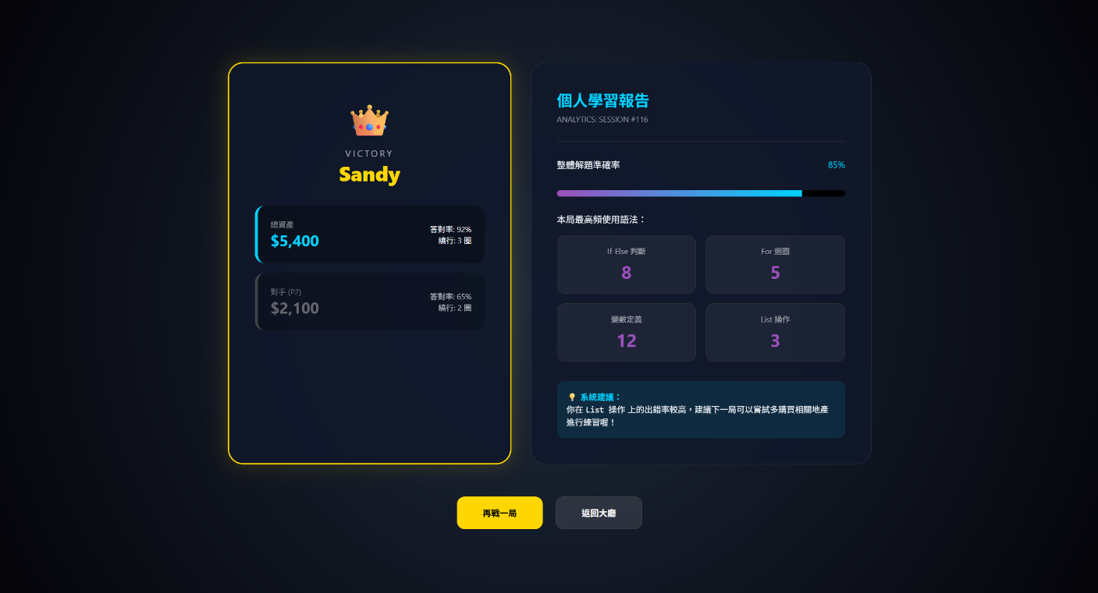

二、 後台管理頁面 (Backend / Admin UI)
1.題目管理系統 (Question CMS)
題目列表頁： 包含關鍵字搜尋、分類篩選（迴圈、判斷式、變數）。
編輯/新增題目頁：
題目文字輸入
代碼範本設定
答案關鍵字設定： 設定系統如何判定玩家寫的 Python 代碼是正確的
難度分級標記
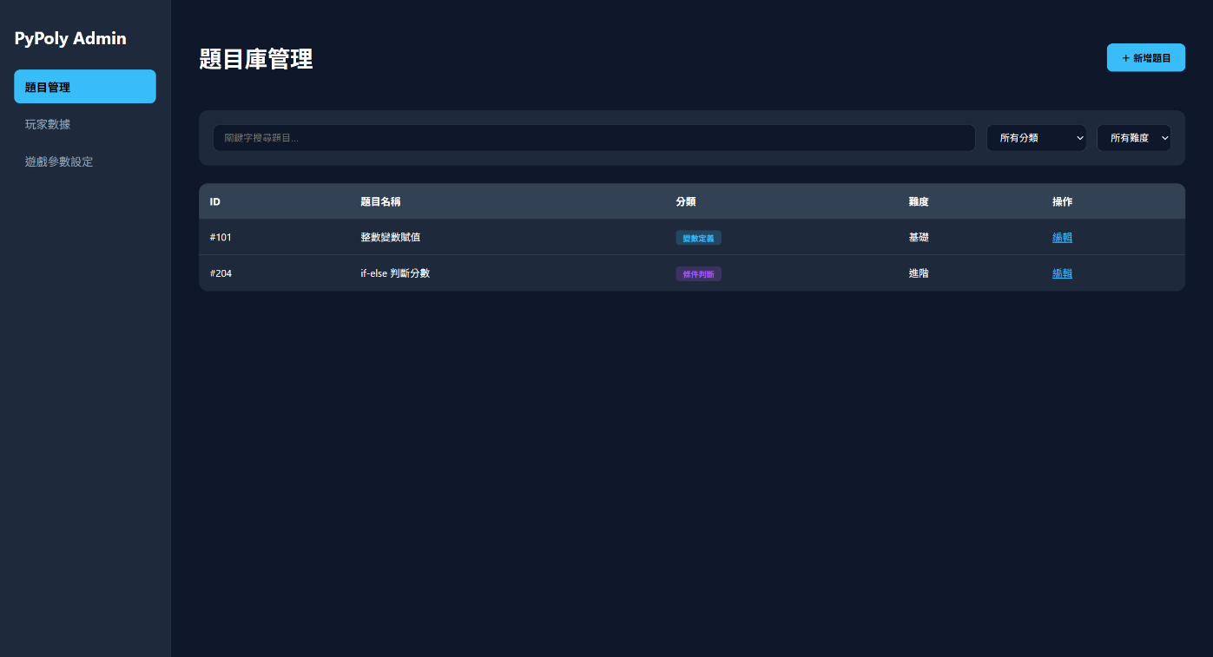

2.影像辨識偵錯頁 (Vision Debugger)
這是開發期最重要的頁面。
即時影像串流： 顯示 Python 端處理後的 OpenCv 灰階或特徵點畫面。
通訊 Log 視窗： 顯示當前 Python 傳送給 Unity 的 JSON 字串內容（例如：{"dice": 4, "marker": "ID21"}）。
閥值調整控制 (Threshold Tuning)： 滑動條調整環境光線敏感度，確保 ArUco 辨識穩定。
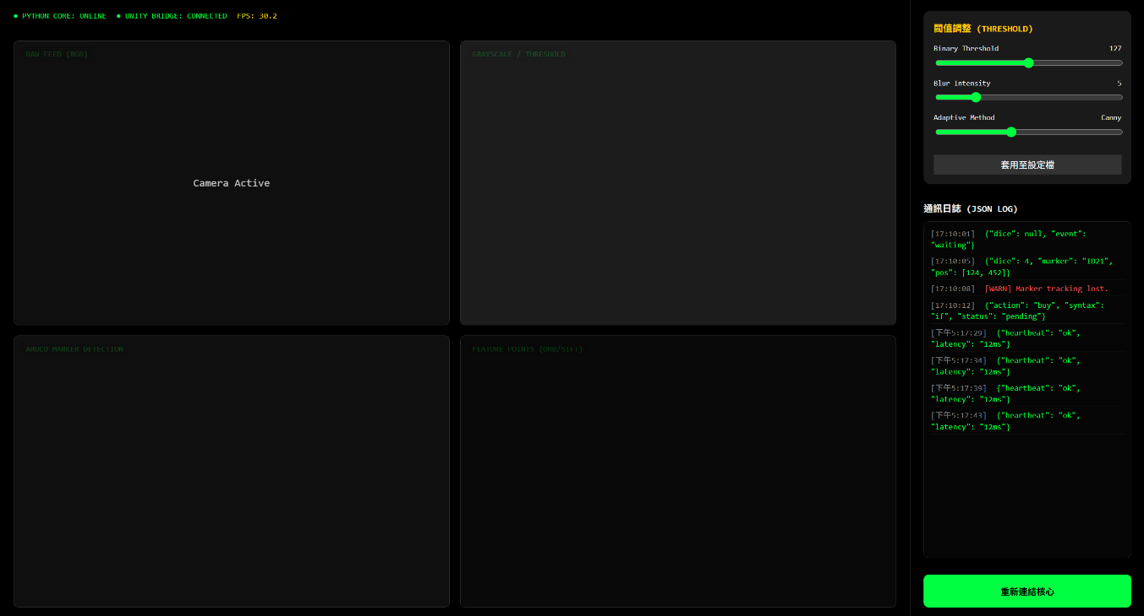

3.遊戲數據監控 (Game Analytics)
查看目前有哪些進行中的房間。
統計玩家最容易出錯的題目有哪些（幫助後續調整題目難度）。
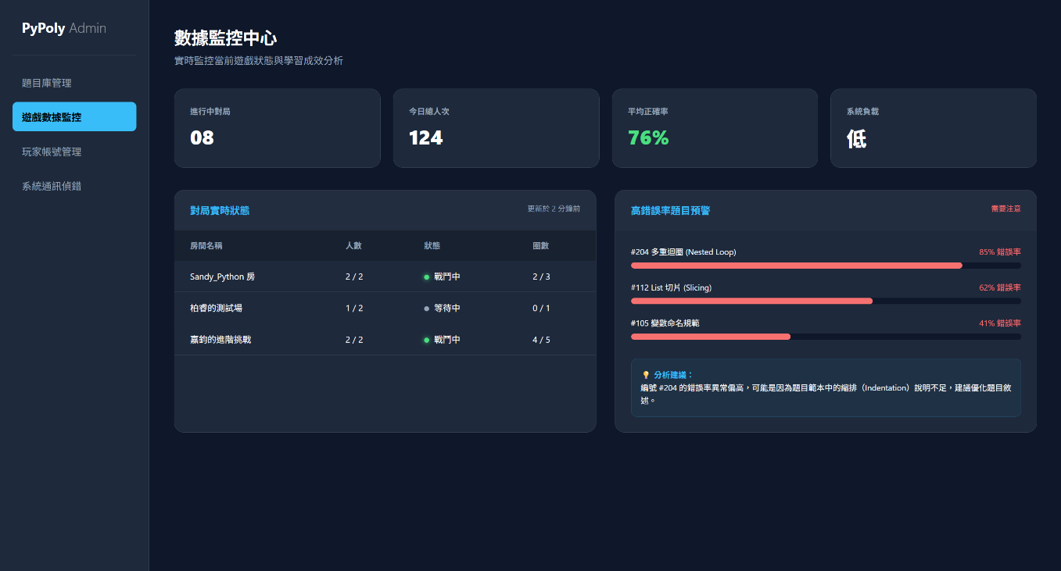

4.玩家帳號管理系統 (User Management)
用戶身份標識 (UID)： 每個玩家名字下方都有一個小小的 UID，這在後台資料庫查詢時非常重要。
狀態視覺化： * 使用了「在線」與「離線」的 Badge（徽章標籤）。
在線狀態 使用綠色發光感，方便柏睿一眼看出現在有多少人在「實戰」。
管理功能 (Actions)： * 詳情：可以查看該玩家更細節的「答題準確率」或「金幣歷史」。
停權：專門給作弊或違規玩家使用的功能，顏色標記為紅色以示提醒。
搜尋與分頁： 考慮到註冊人數可能很多，加入了搜尋列與分頁功能，確保大數據量下依然好用。
